2007-2008学年第二学期《量子力学》（B）卷参考解答及评分标准
一、简答题
1. 写出三维无限深势阱
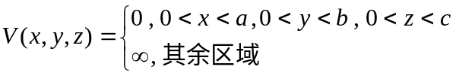
中粒子的能级和波函数。
解：能量本征值和本征波函数为
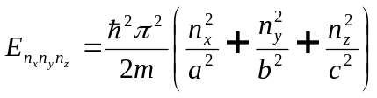，
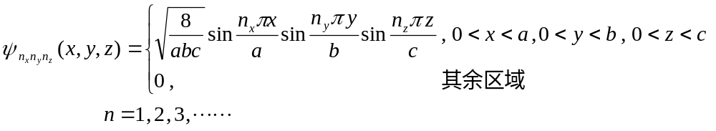

2. 电子自旋假设的两个要点。
解：（1）电子具有自旋角动量，它在空间任意方向的投影只有两个取值：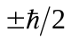；
（2）电子具有自旋磁矩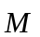，它的回转磁比值为轨道回转磁比值的2倍，即
自旋回转磁比值 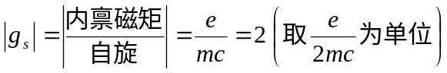，
轨道回转磁比值 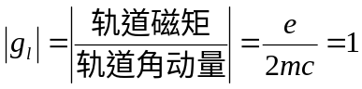。

3. 二粒子体系，仅限于角动量涉及的自由度，有哪两种表象？它们的力学量完全集分别是什么？在两种表象中，各力学量共同的本征态及对应的本征值又是什么？
解：有耦合表象和非耦合表象两种。
耦合表象的力学量完全集是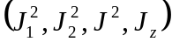，其共同的本征态是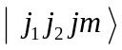，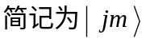，本征值分别由下式给出：
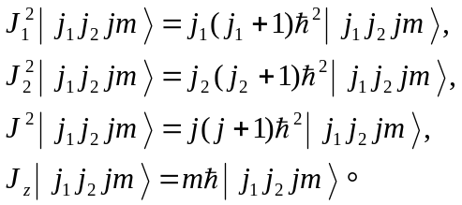
非耦合表象的力学量完全集是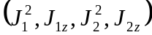，其共同的本征态是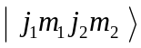，本征值分别是
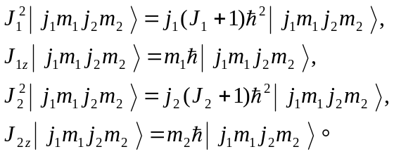
4. 何谓光的吸收？何谓光的受激辐射？何谓光的自发辐射？
解：在光的照射下，原子可能吸收光而从低能级跃迁到较高能级的现象，称为光的吸收。
在光的照射下，原子可能吸收光而从较高能级跃迁到较低能级并放出光的现象，称为受激辐射。
如果原子本来处于激发能级，即使没有外界光的照射，也可能跃迁到某些较低能级并放出光来，这一现象称为自发辐射。

二、填充题
5. 量子力学中，一个力学量守恒的条件有两个，即 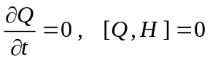。
6. 粒子在一维势阱 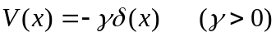
中运动，波函数为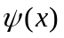，则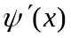的跃变条件为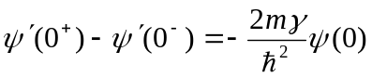。
7. 电子自旋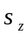的二本征值和对应的本征态分别为
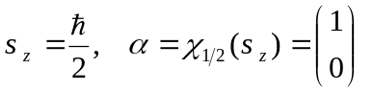；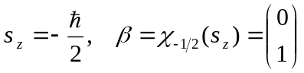。
8. 在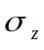表象中的泡利矩阵为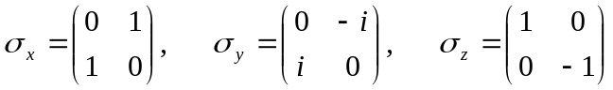

9. 量子力学中，体系的任意态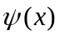可用一组力学量完全集的共同本征态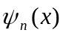展开：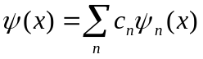，展开式系数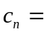 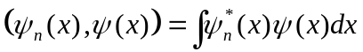。

三、证明题
10. 设力学量不显含时间 ，证明在束缚定态下， 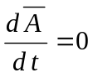 。
证：设束缚定态为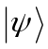 ，即有
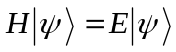， 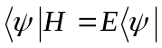 ，
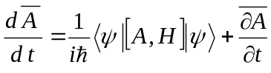。
因不显含时间，所以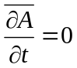，因而
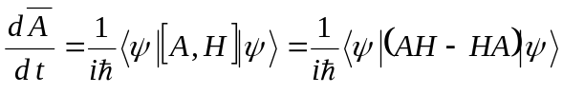

11. 已知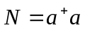为声子数算符，其归一化本征态为
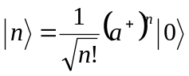，
利用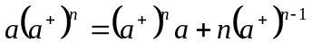，证明：
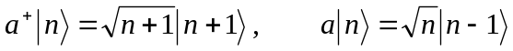。
证： 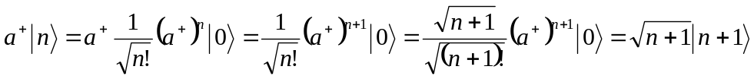。
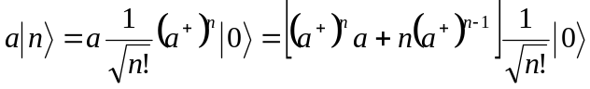，
因为 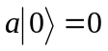，所以中括号中第一项对后面运算的结果为0，因而
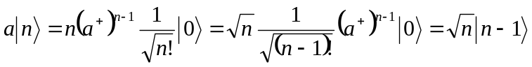。

四、计算题
12. 质量为的粒子处于能量为的本征态，波函数为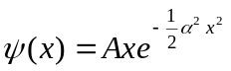，问粒子在什么样的位势中运动？
解： S.eq联系了m、、V、E和，知道了其中一部分，就可以求出其它部分。本题中要求解位势。从S.eq
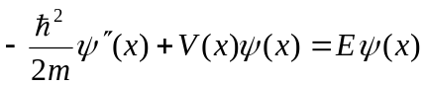
看，只要把题给的能量本征函数代入运算，即可得解：
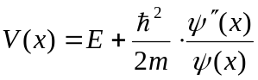 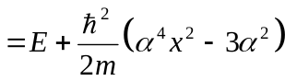。
13. 一质量为的粒子在一维势箱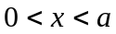中运动，其量子态为
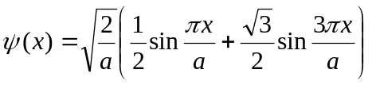
① 该量子态是否为能量算符的本征态？
② 对该系统进行能量测量，其可能的结果及其所对应的概率为何？
③ 处于该量子态粒子能量的平均值为多少？
解：① 在此一维势箱中运动的粒子，其波函数和能量表达式为
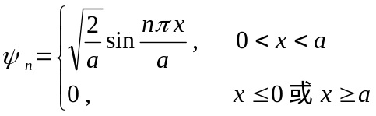
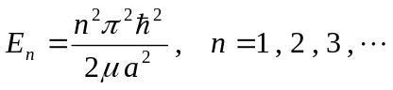
对波函数的分析可知
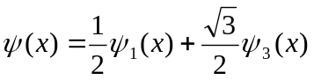
即粒子处在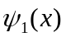和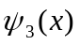的叠加态，该量子态不是能量算符的本征态。
② 由于是能量本征态和的线性组合，而且是归一化的，因此能量测量的可能值为
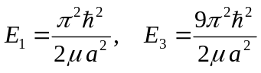
其出现的概率分别为
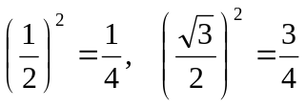
③ 能量测量的平均值为
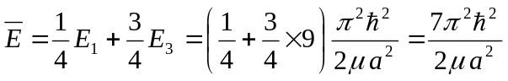

14. 粒子在一维势场
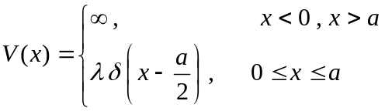 （1）
中运动，甚小，试求基态能量准确到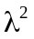的修正值以及应满足的条件。
解：本题，一维无限深势阱，微扰取
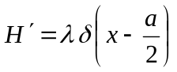 （2）
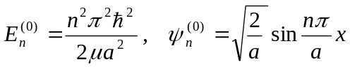。 （3）
求到二级，矩阵元一般形式
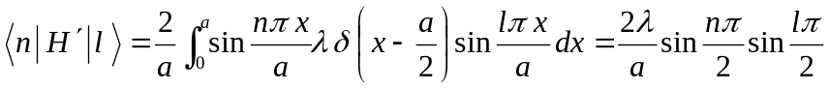 （4）
基态，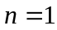。一级修正
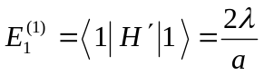。 （5）
二级修正
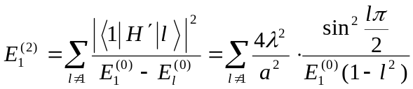
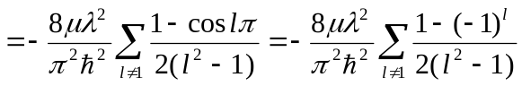。
）当 为偶数时，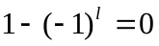，这时 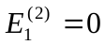；
）当 为奇数时，令 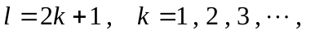上式给出
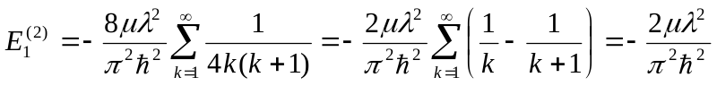 （6）
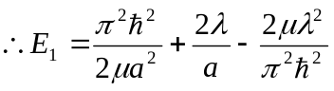 （7）
由 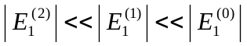，可得
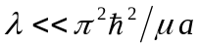 （8）

